AA3510型原子吸收分光光度计

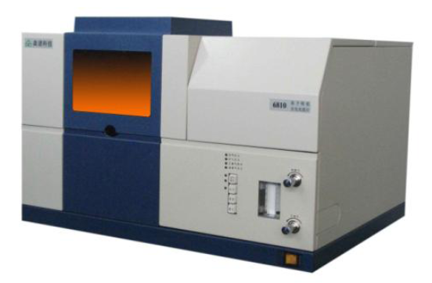
主要特点 所有功能由PC控制操作,可以灵活选配火焰、石墨炉。独特的光学机械设计,安全方便的火焰系统,先进的石墨炉温控技术,可选择的扣除背景技术,以及由工作站提供的各项方便功能,适应您对自动化的精确测定结果的追求

➢使用高灵敏度的火焰传感器，杜绝外界光线带来的干扰
➢实现对异常情况的更安全控制，如压力不足、漏气、熄火等控制
➢简洁的升降台结构，使用户调节更方便
➢ 增加了氢化物发生器法的工作软件
➢提供4档狭缝0.1, 0.2 , 0. 4, 1.0
➢标配四灯架，可同时安装4个空心阴极灯；6灯架可选；
➢软件增加方法存放功能，用户可将标准曲线存放后随时调出，可节约分析时间；
➢软件增加审计追踪功能，符合15版药典要求

技术指标
波长范围 190～900nm
4/6灯灯塔 多元素分析时不需要拆装元素灯
波长重复性 ±0.1nm
波长准确性 全波段±0.2nm
吸光度范围 0–2.5ABS
分辨率 光谱带宽0.2nm时能分开锰双线(279.5和279.8) 且谷峰能量比<30%
光谱带宽（4档） 0.1nm,0.2nm,0.4nm,1.0nm
静态基线漂移 ≤0.002ABS/30min(Cu)
重量 80kg
尺寸 700*550*530(mm)
光栅数 1800条/mm
D2背景扣除方式 背景信号1ABS时，扣除背景能力≥50倍
自吸收背景扣除方式
电源 220V AC
火焰系统
空气–乙炔火焰燃烧头 100mm
笑气–乙炔火焰燃烧头 50mm （可选配笑气功能）
点火动态基线漂移 ≤0.004ABS/30min(Cu)
精密度 相对标准偏差 ≤0.5%(Cu,吸光度>0.8ABS)
检出限 Cu≤0.006ug/ml
安全系统 压力不足、电源中断、异常熄火、燃烧头不匹配时自动切断燃气

